**TUGAS 5**

**BLACKBOX TESTING**

**NAMA : MUHAMMAD KHAIRUL IQBAL**

**NIM : 2311082029**

**KELAS : TRPL 2B**

**Melakukan Uji Coba Pada Web Sistem Informasi TI**

Langkah pertama adalah membuka browser yang telah di unduh extension Selenium IDE, kemudian klik logo extension, maka akan tampil Selenium IDE yang telah di unduh tadi dan jalankan extension tersebut.

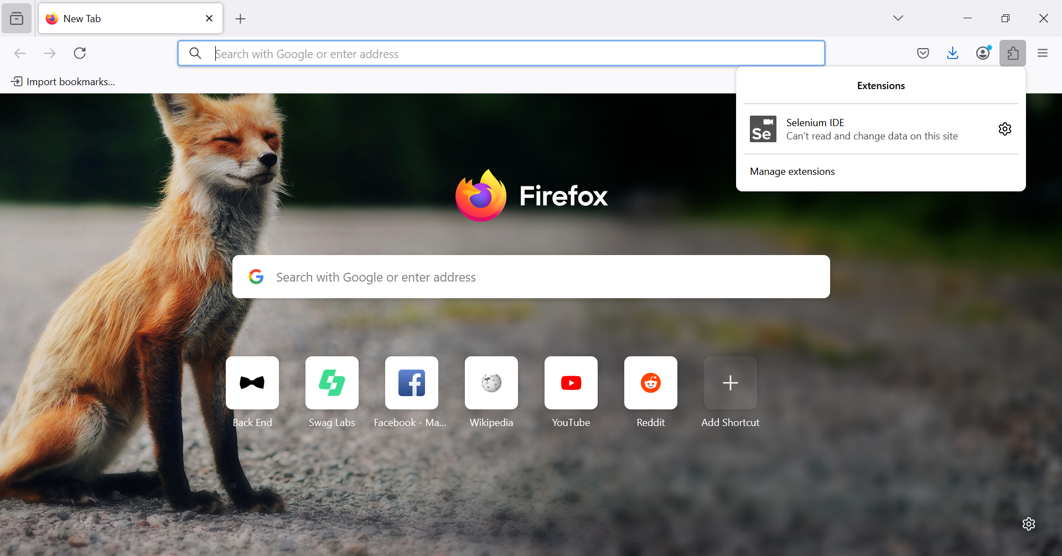

Setelah dijalankan maka ada banyak pilihan yang ingin dipilih, karena belum ada project, maka pilih opsi Record a new test in a new project.

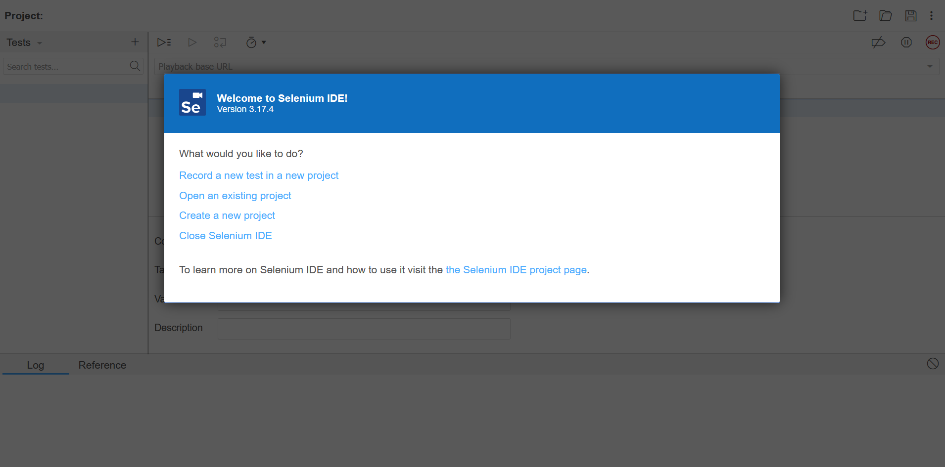

Kemudian buat nama project yang diinginkan.

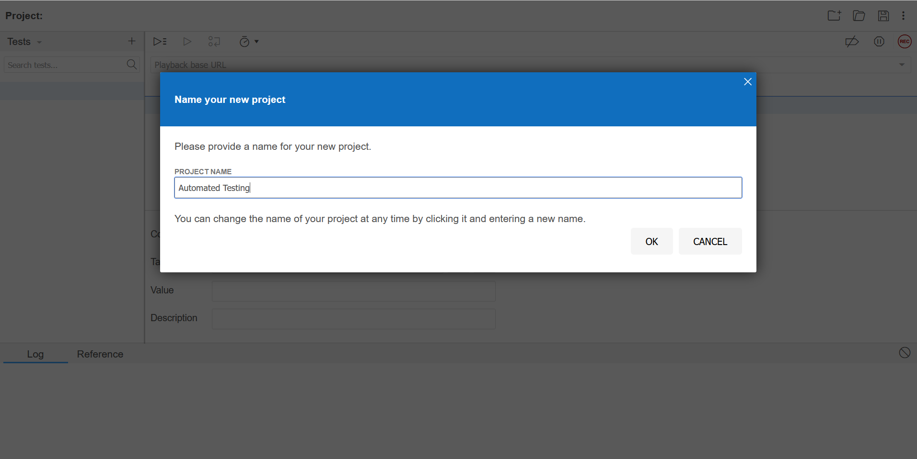

Setelah itu masukkan url web yang ingin diuji coba secara otomatis. Dan pilih start recording

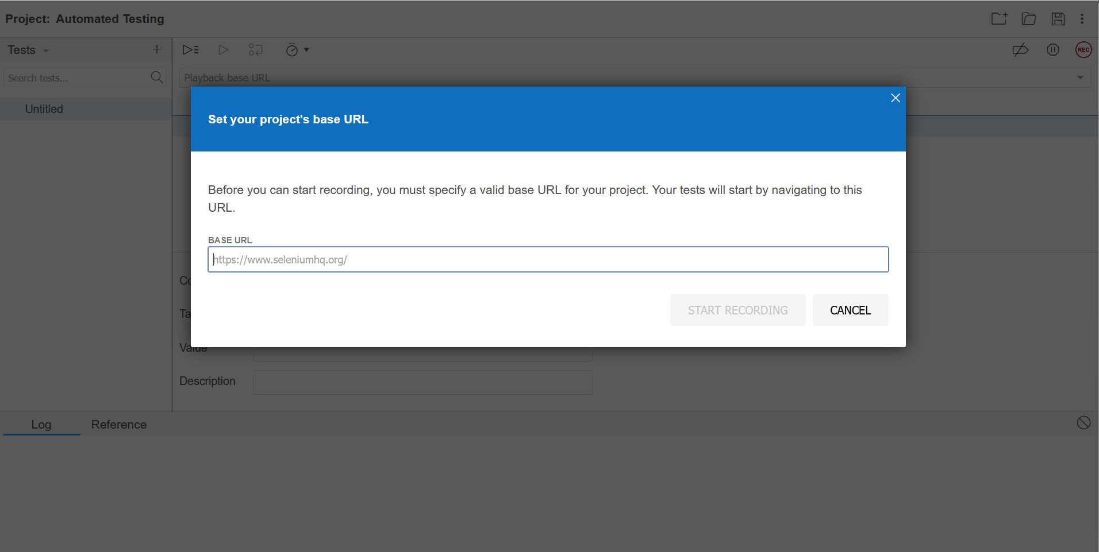

Lalu url web yang dimasukkan tadi akan langsung dibuka otomatis dan Selenium IDE akan merekam semua proses yang dilakukan selama proses rekam tidak di stop. Disini saya menggunakan url web yang pernah saya buat di semester 3 lalu yaitu Sistem Informasi TI.

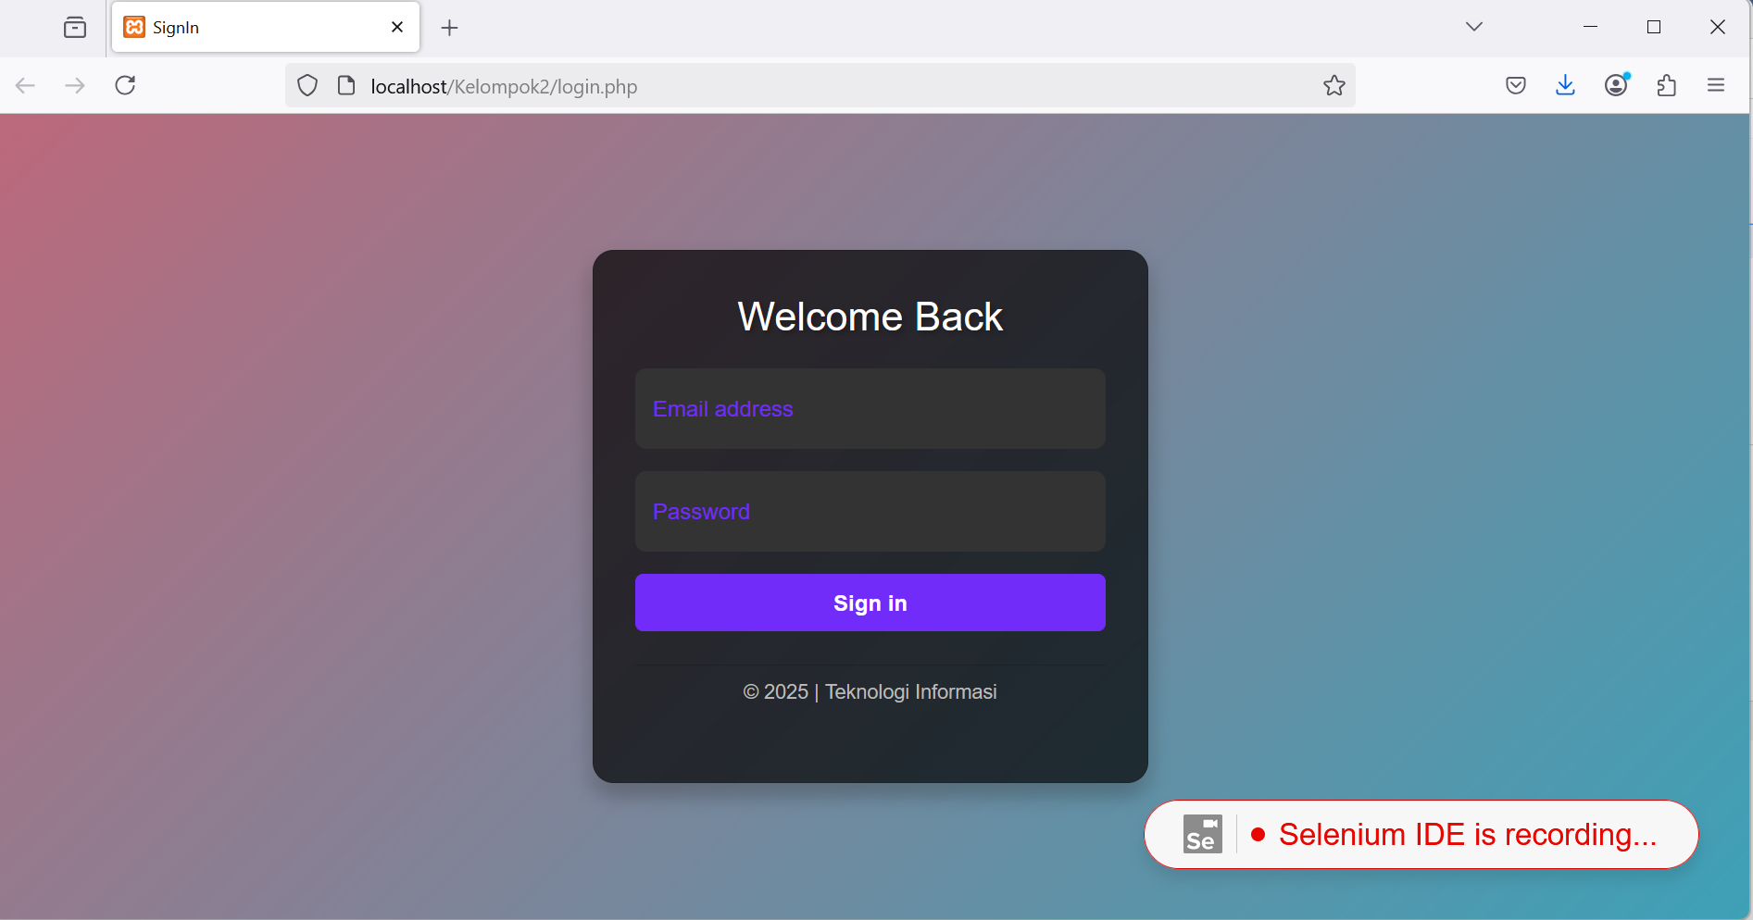

Masukkan email dan password yang benar dan sudah terdaftar di sitem.

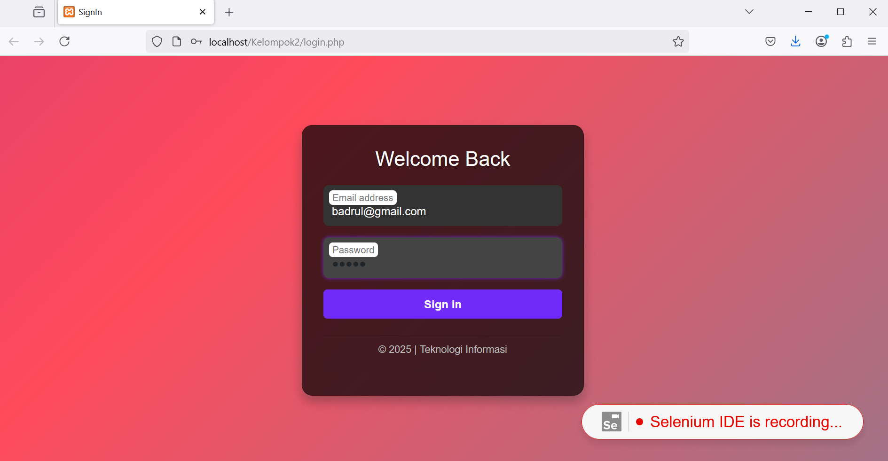

Jika berhasil maka, akan masuk ke tampilan back end dari sistem.

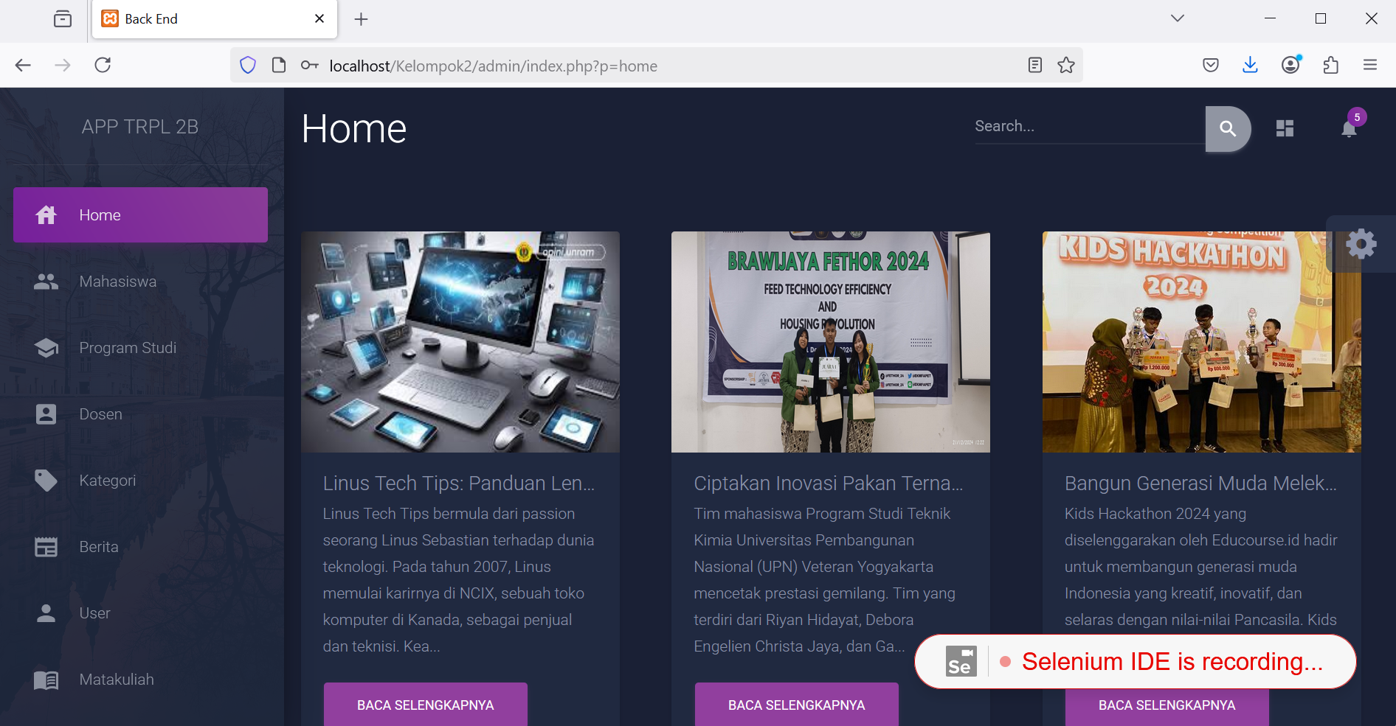

Kemudian tutup halaman web yang dibuka tadi, maka akan ditampilkan proses-proses yang telah direkam tadi, lalu pilih simbol merah di kanan atas untuk stop rekaman.

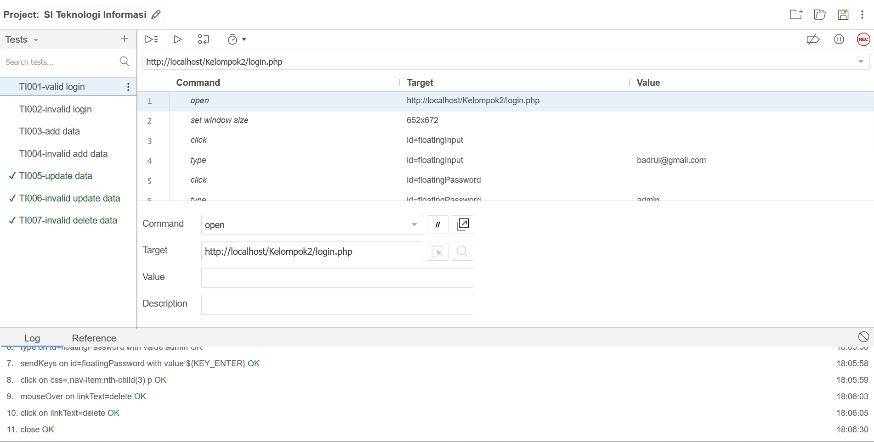

Terakhir isi nama dari tes yang telah dilakukan tadi.

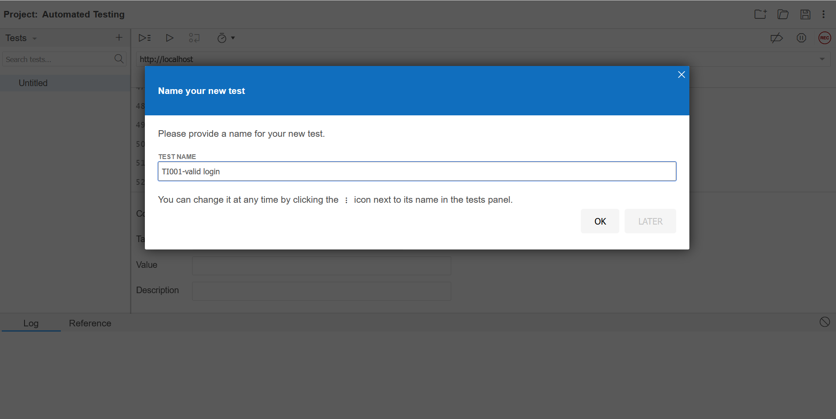

Selanjutnya jalankan rekaman yang telah direkam tadi, jika ada error maka akan ditampilkan pesan error, jika tidak maka dijalankan dengan semestinya.

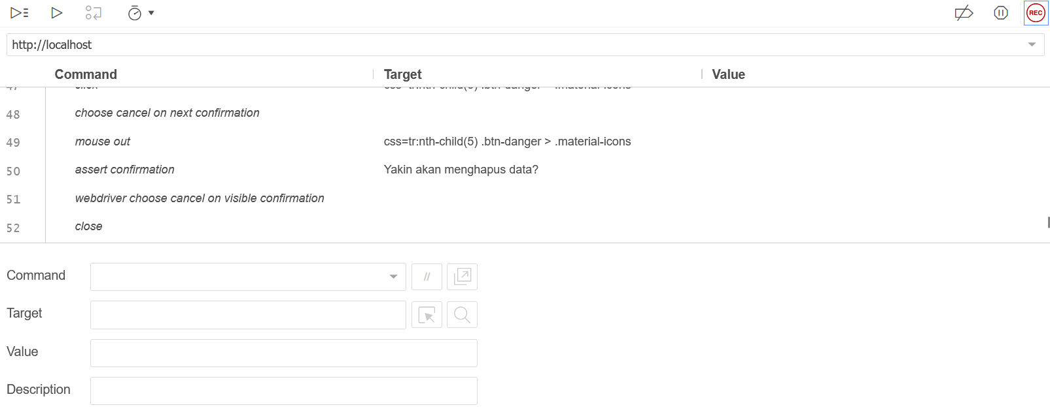

Test selanjutnya yang saya lakukan adalah invalid login, saya mencoba menginput email atau password yang salah. Hasil yang saya dapatkan adalah gagal login ke sistem.

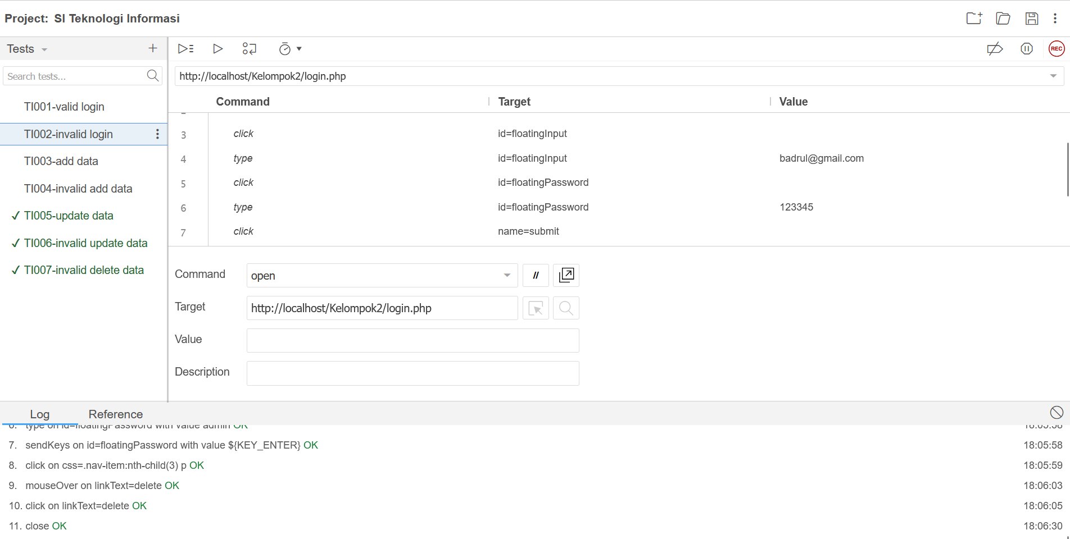

Hasil yang saya dapatkan adalah gagal login ke sistem.



Test ketiga yang saya lakukan adalah add data/create data, saya melakukan percobaan untuk menambah data yang baru pada tabel prodi.

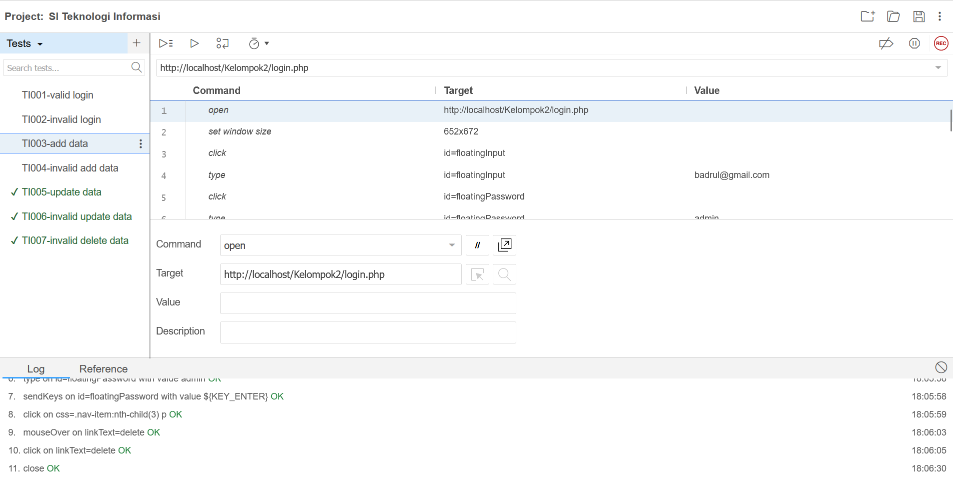

Setelah berhasil login, langkah pertama pilih tombol tambah prodi.

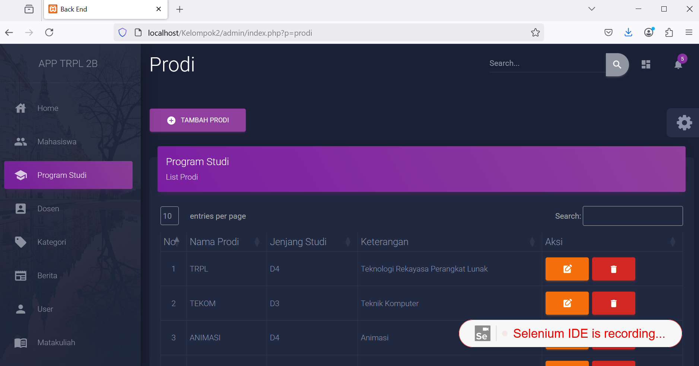

Maka akan dibawa ke halaman form prodi.

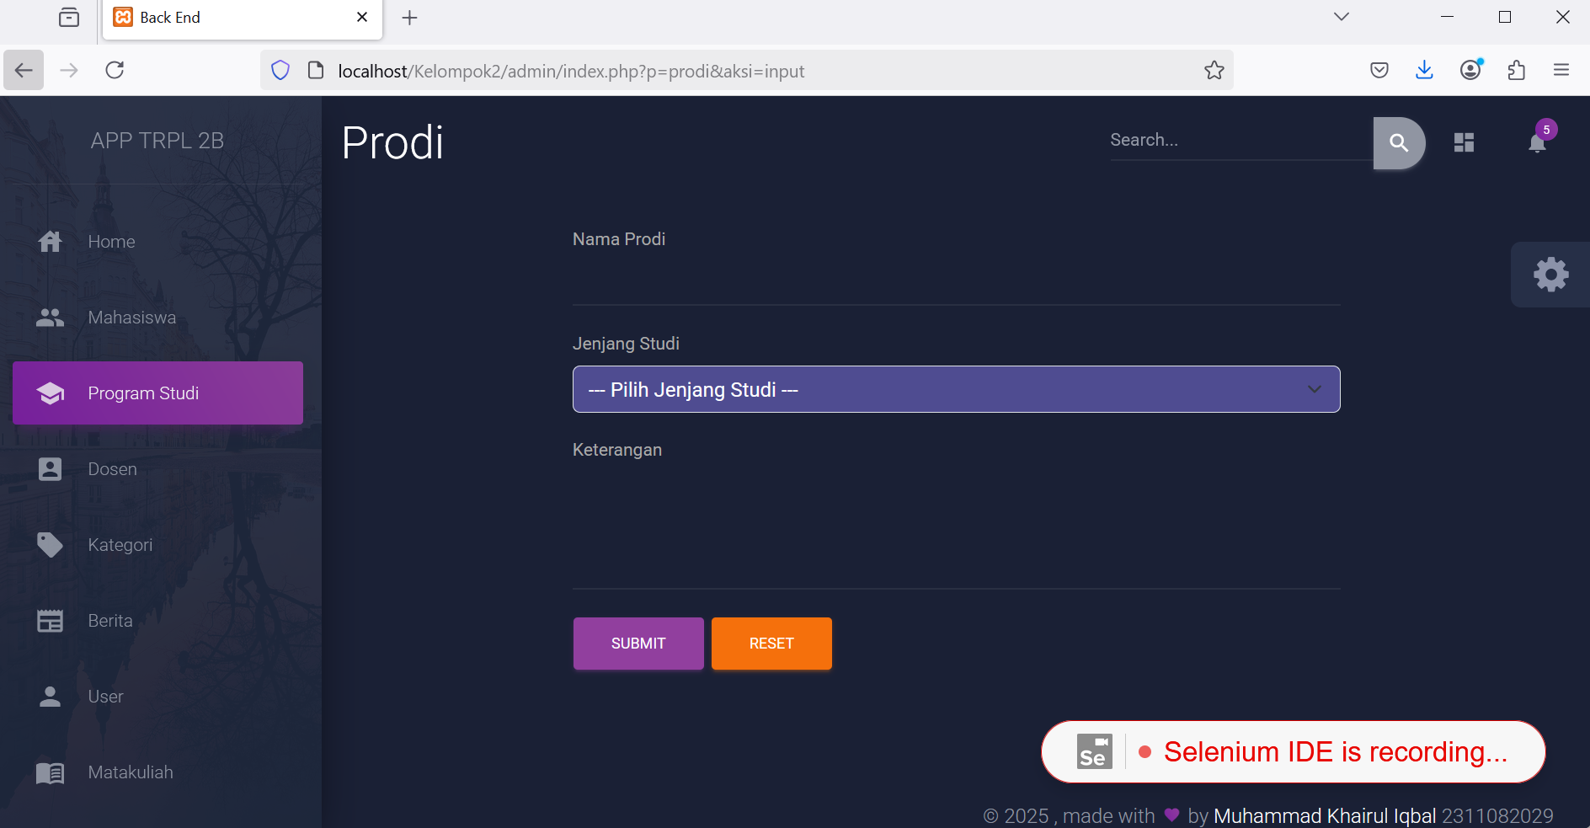

Isi form prodi dengan lengkap, kemudian pilih tombol submit

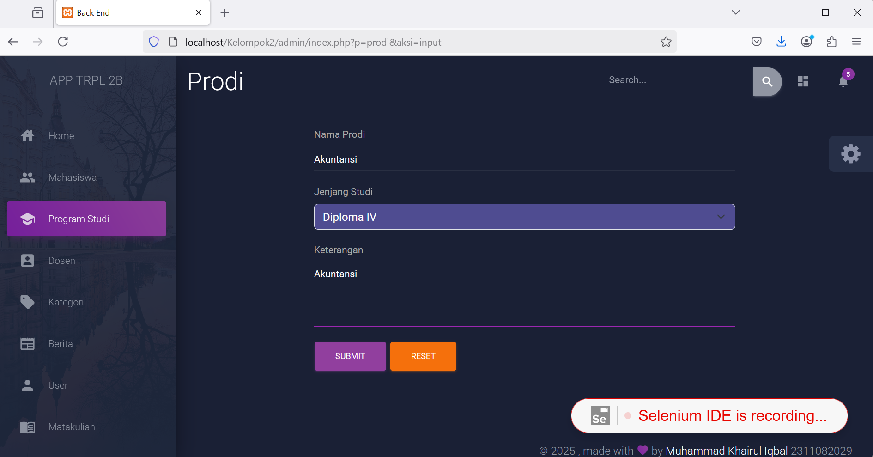

Hasil yang didapatkan adalah data berhasil ditambahkan dan tercatat ke dalam database.

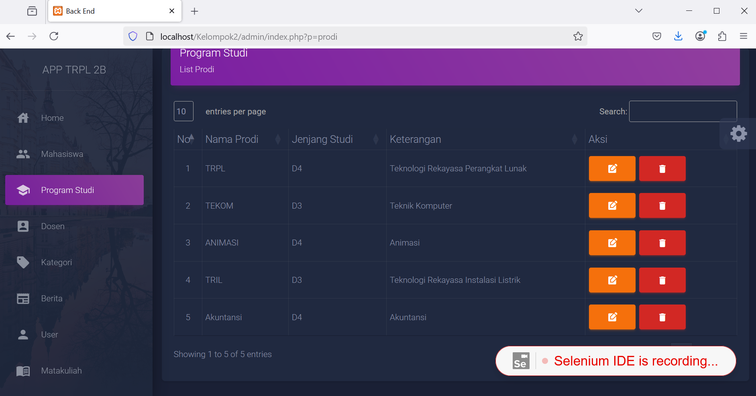

Tes Keempat yang saya lakukan adalah gagal menambah data.

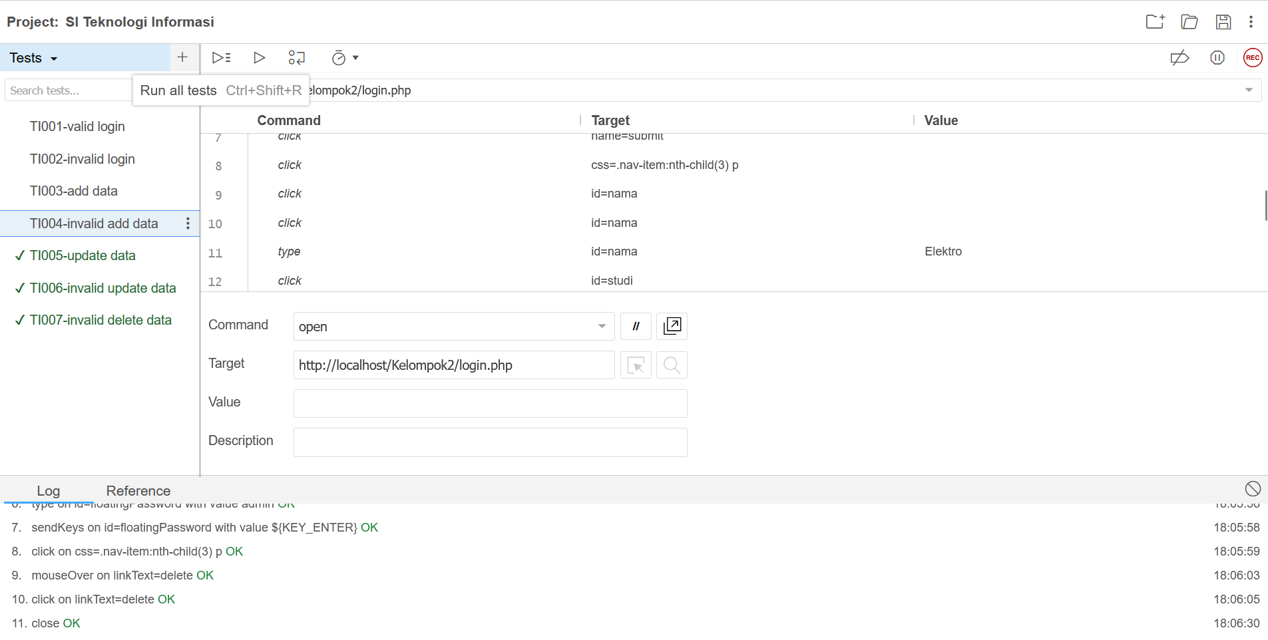

Setelah berhasil login, kemudian pilih tombol tambah prodi dan isi form dengan lengkap.

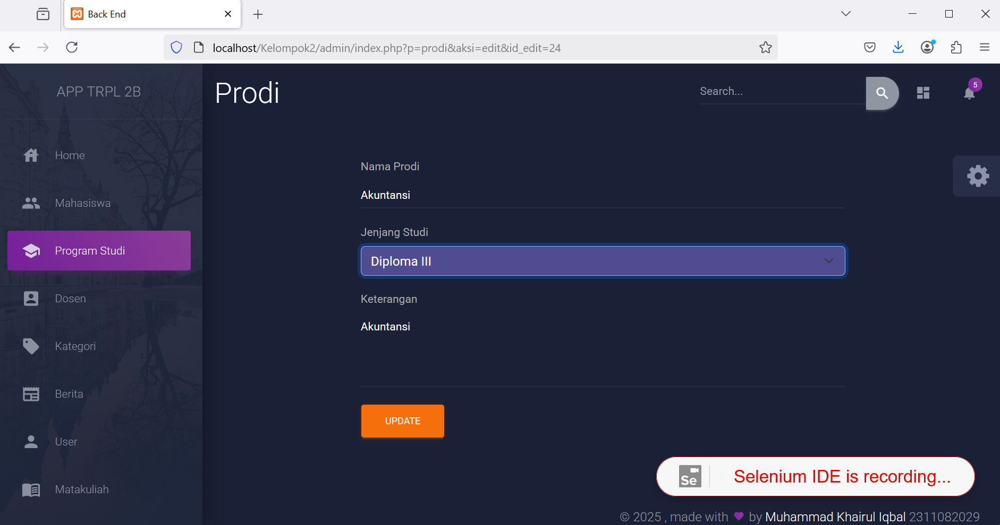

Setelah mengisi form langsung tutup halaman tanpa menekan tombol submit. Hasil yang didapatkan adalah data tidak tersimpan ke dalam database.



Tes Kelima yang saya lakukan adalah percobaan untuk mengubah/mengedit data yang sudah tersedia di dalam database.

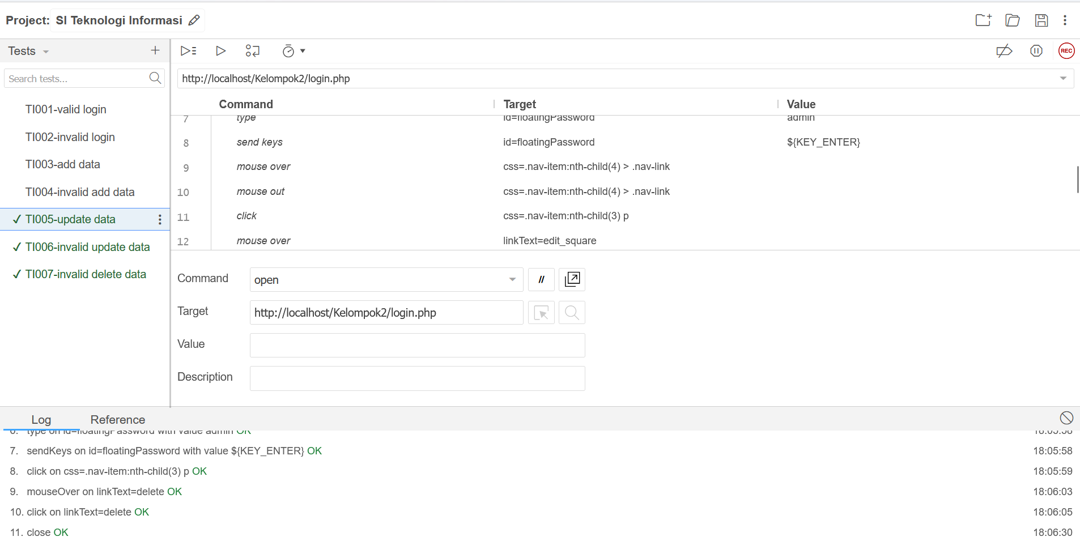

Setelah berhasil login, pilih salah satu data yang akan di ubah.



Kemudian lakukan perubahan yang diinginkan, setelah itu klik tombol submit. Disini saya mengubah Jentang Studi Akuntansi yang awalnya D4 menjadi D3.



Jika berhasil maka data yang dipilih berhasil diedit dan data yang tercatat di database juga berhasil di edit.

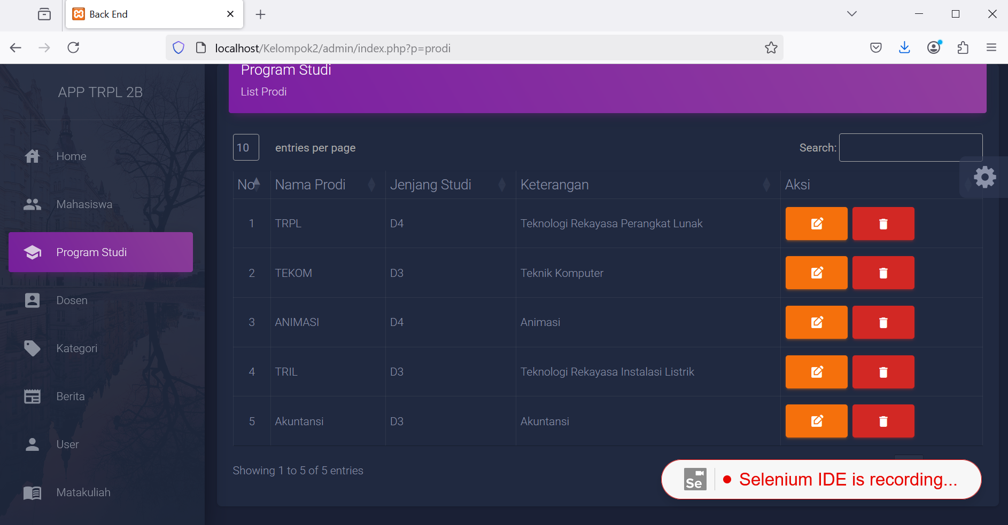

Tes Keenam yang saya lakukan adalah gagal mengubah data.

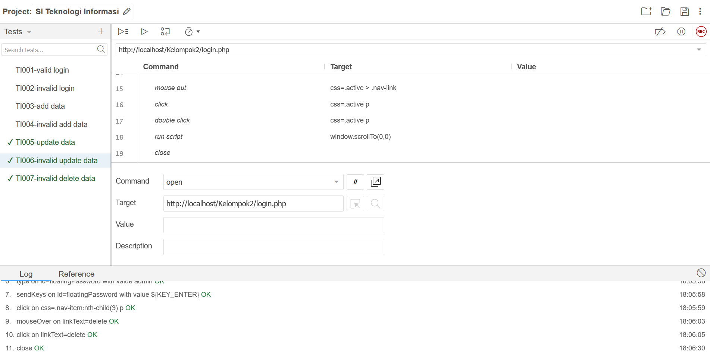

Setelah berhasil login, lakukan perubahan ke salah satu data, kemudian tutup halaman tanpa menekan tombol submit. Disini saya melakukan perubahan pada Jenjang Studi untuk prodi akuntansi yang sebelumnya D3 menjadi D4.



Hasil yang didapatkan adalah data tidak berhasil diubah, karena perubahan yang dilakukan belum disimpan.



Tes terakhir yang saya lakukan adalah percobaan menghapus data yang gagal.

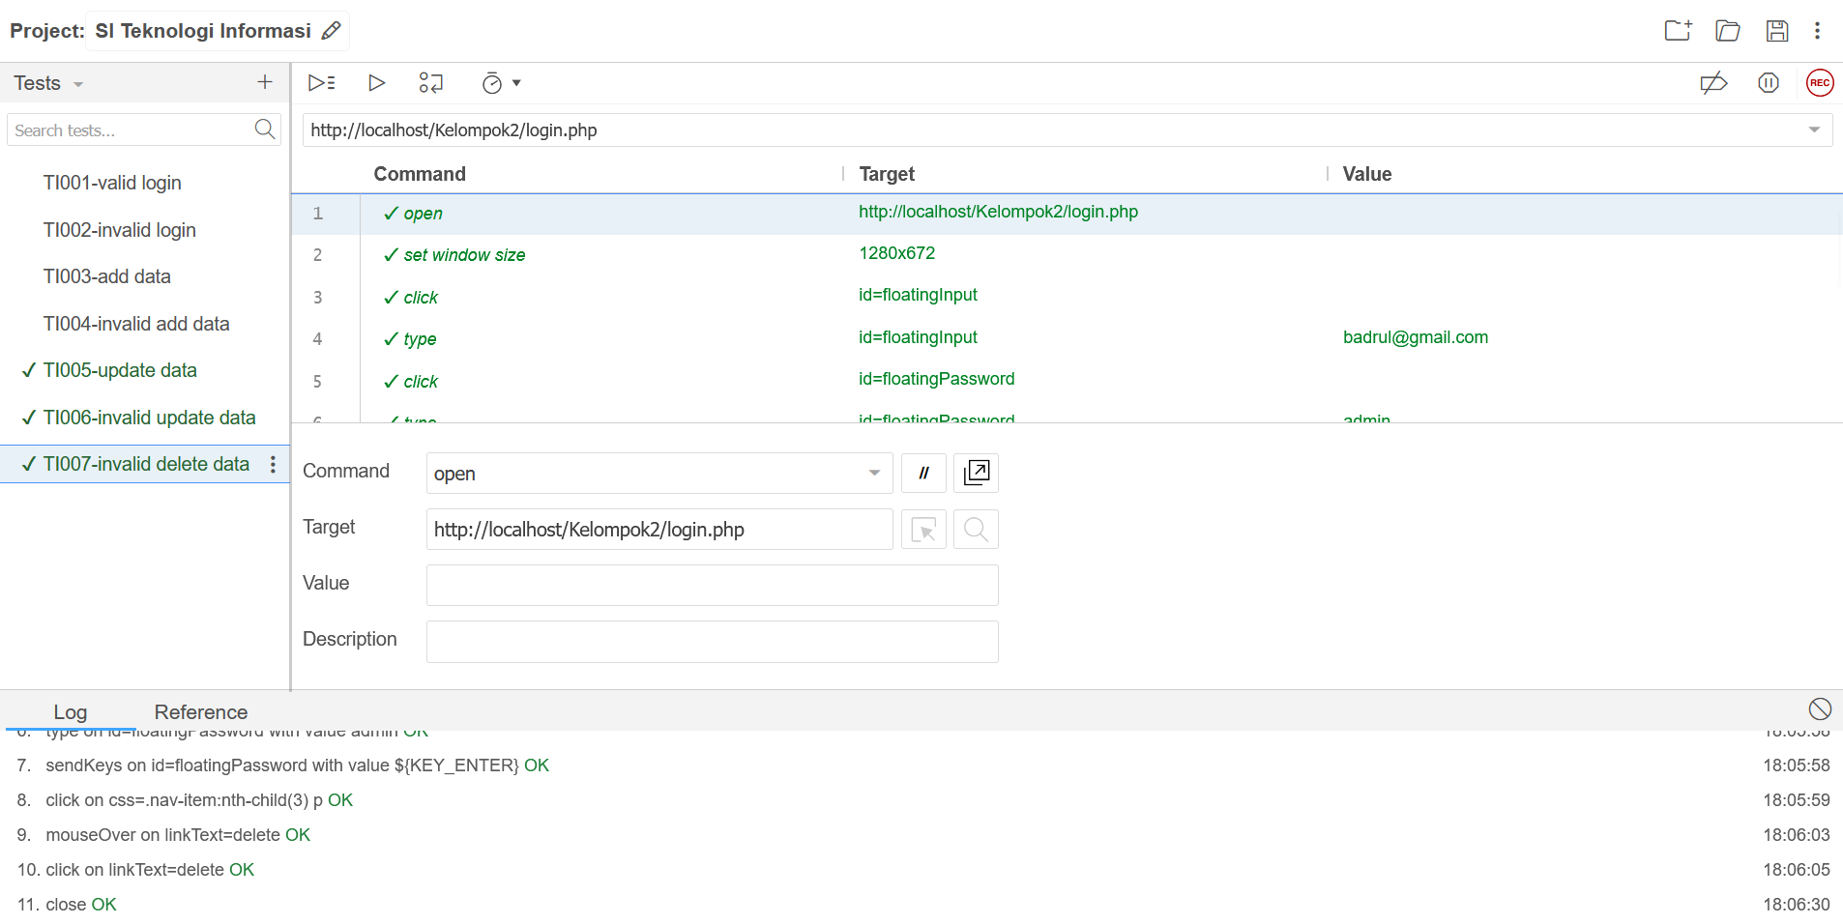

Setelah berhasil login, pilih salah satu data yang ingin dihapus, kemudian tutup halaman tanpa menekan tombol konfirmasi hapus. Disini saya menghapus data akuntansi.

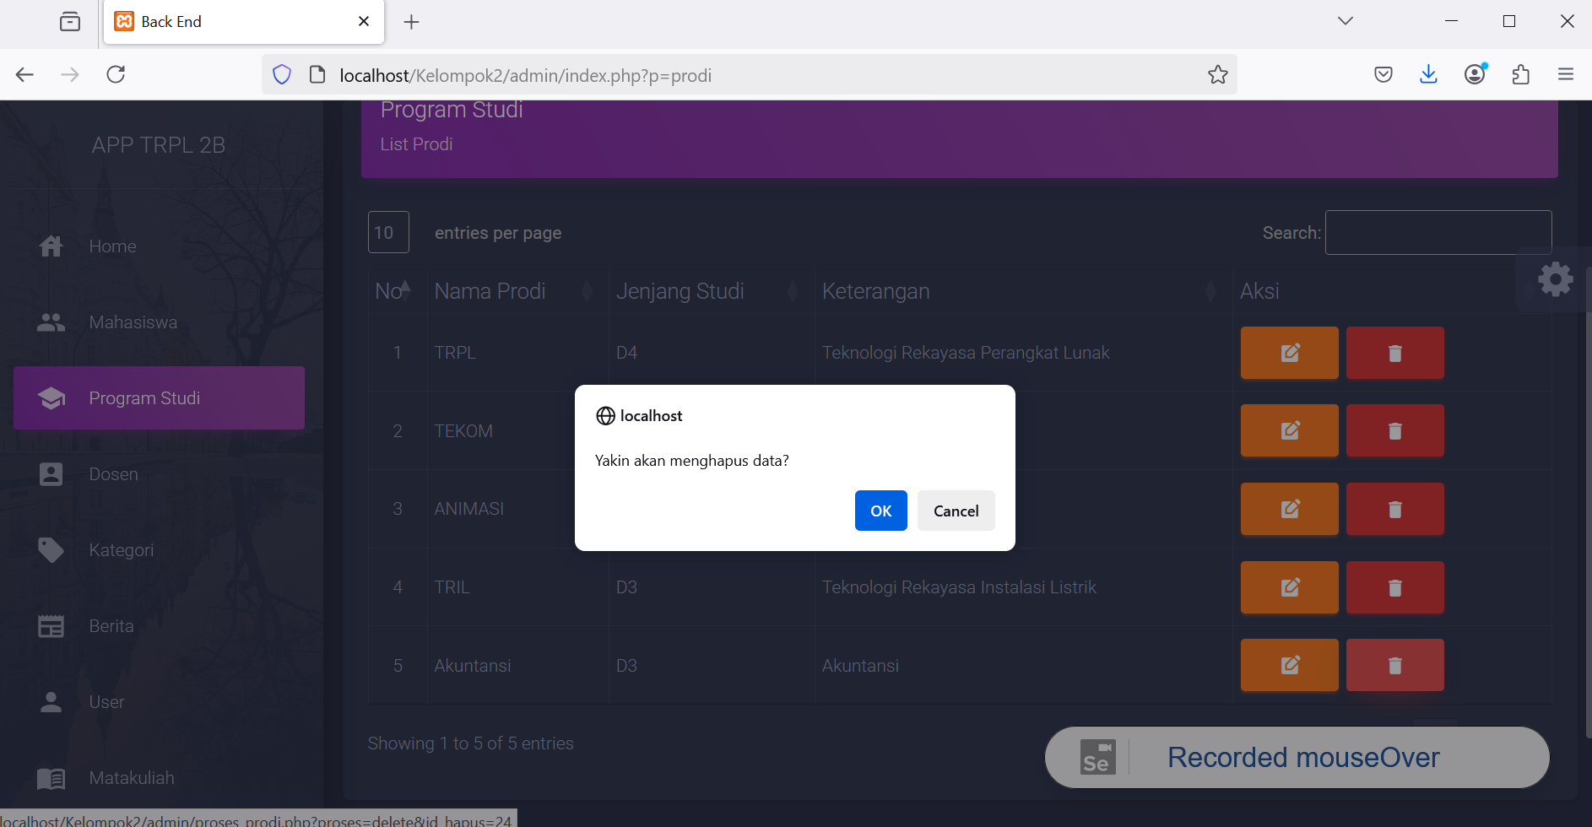

Hasil yang didapatkan, data tidak berhasil dihapus dan masih tersedia didalam database.

